Instalar node.js y validar sus versiones con los comandos siguientes

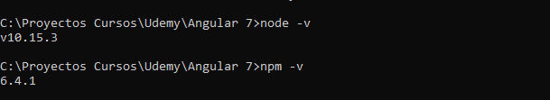

Una vez hecho esto Ir a la ruta de la carpeta Donde este el proyecto

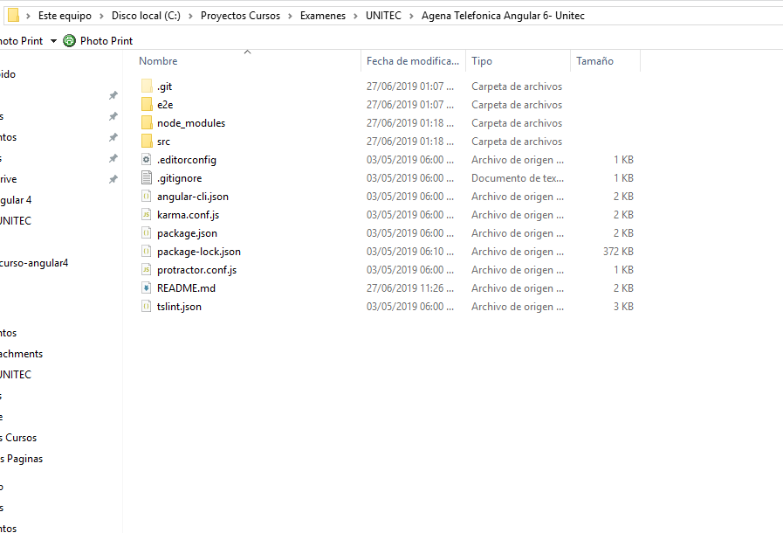

Escribirla en la consola

Y ejecutar los comandos npm install(se creara la carpeta node_modules) y al terminar ejecutar comando npm start o npm servenpm

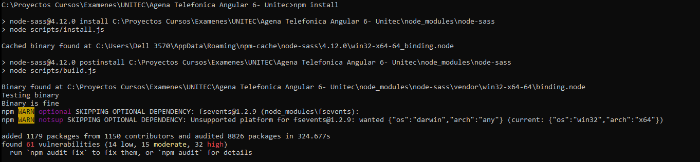

“Agregar el archivo vacío llamado app.component.css—que se perdió en la subida de proyecto por estar vacío el repositorio de github no lo permite-- ”

o descargar de nuevo el proyecto(el archivo contiene un espacio en blanco para poder subirse)

Imagen con la ejecución y el error resuelto

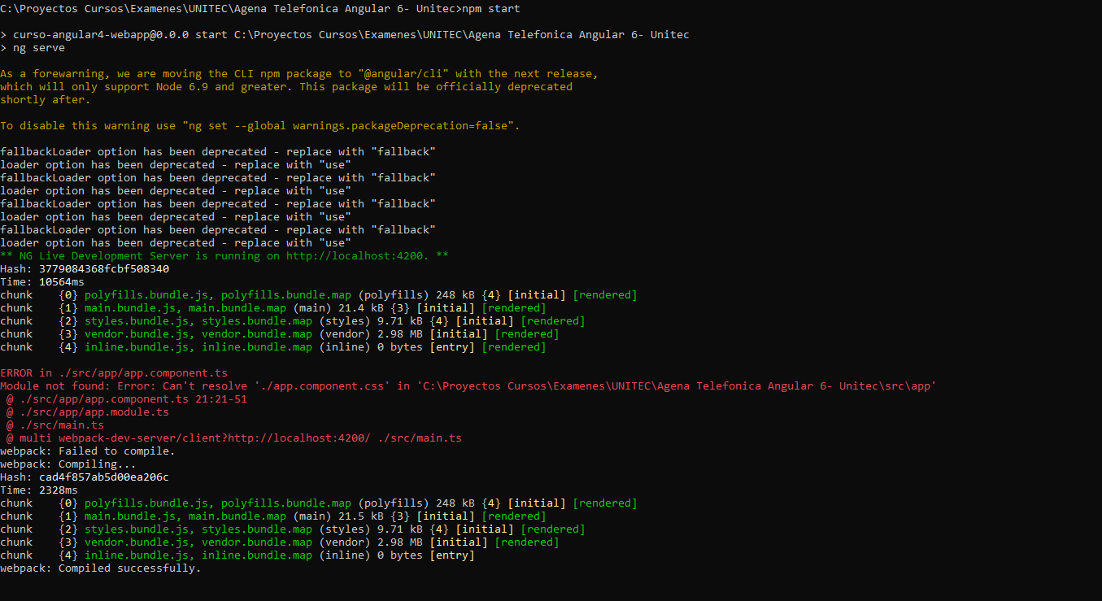

Restaurar la base de datos

Despues de restaurar la tabla debería verse algo como la imagen de abajo una sola tabla con datos

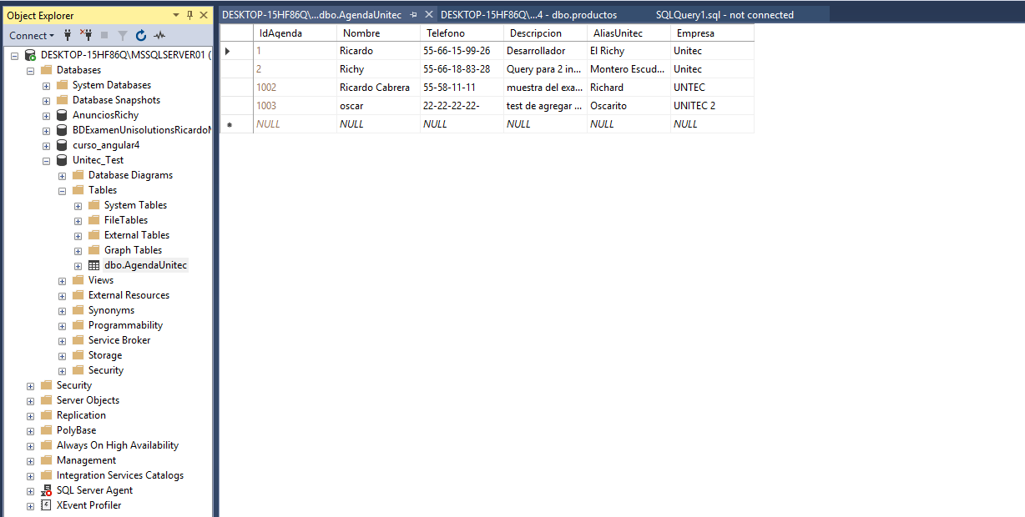

Correr el servicio API de .net

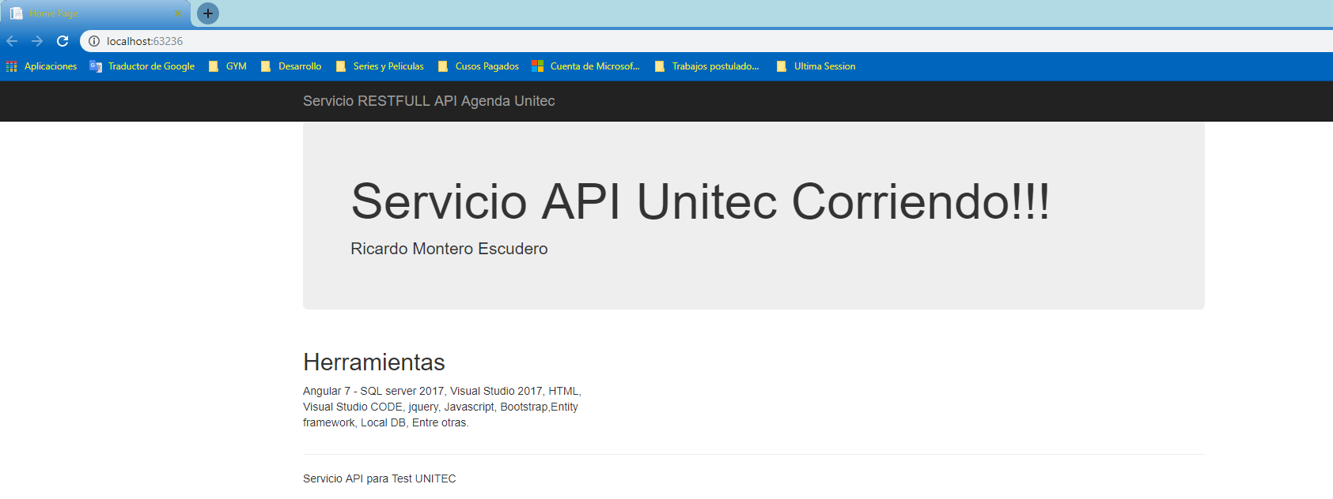

Cambiar en la línea 90 el conectionstring user:sa, pwd:12, y poner las credenciales correctas .

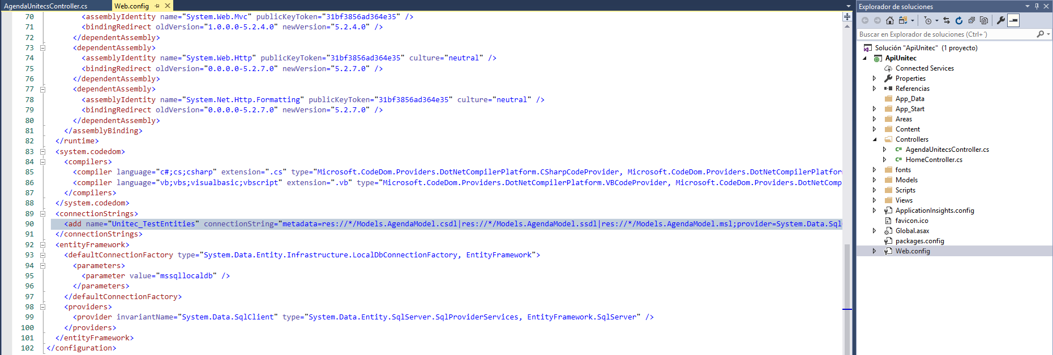

OPCIONAL Configuración

Si se cambia el puerto del API también se debe cambiar en el archivo de configuración global.ts ubicado en Agena Telefonica Angular 6- Unitec\src\app\services\global.ts

    url:'http://localhost:63236/api/AgendaUnitecs/',

Ver en un navegador <http://localhost:4200/contactosList> que es el puerto definido por defecto de angular

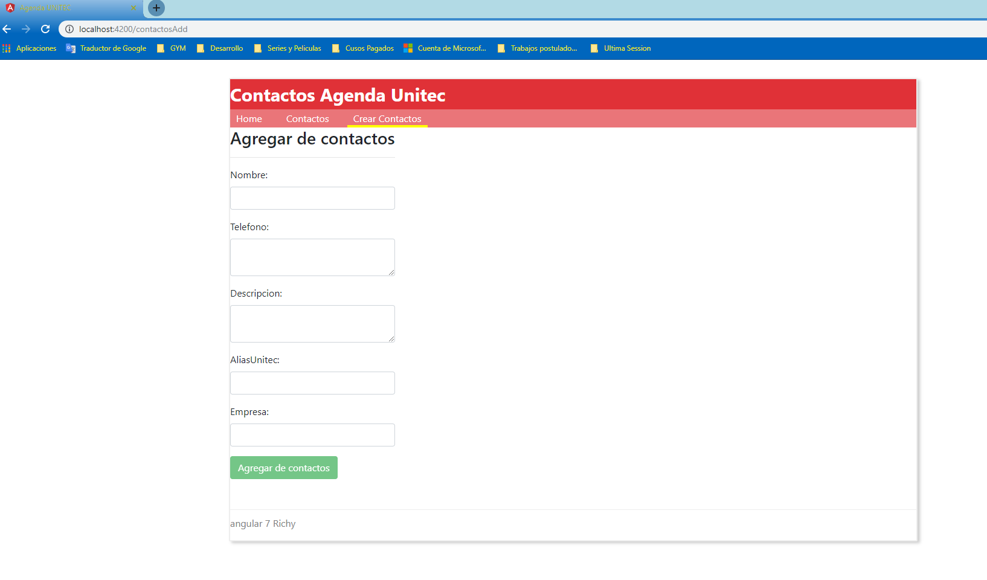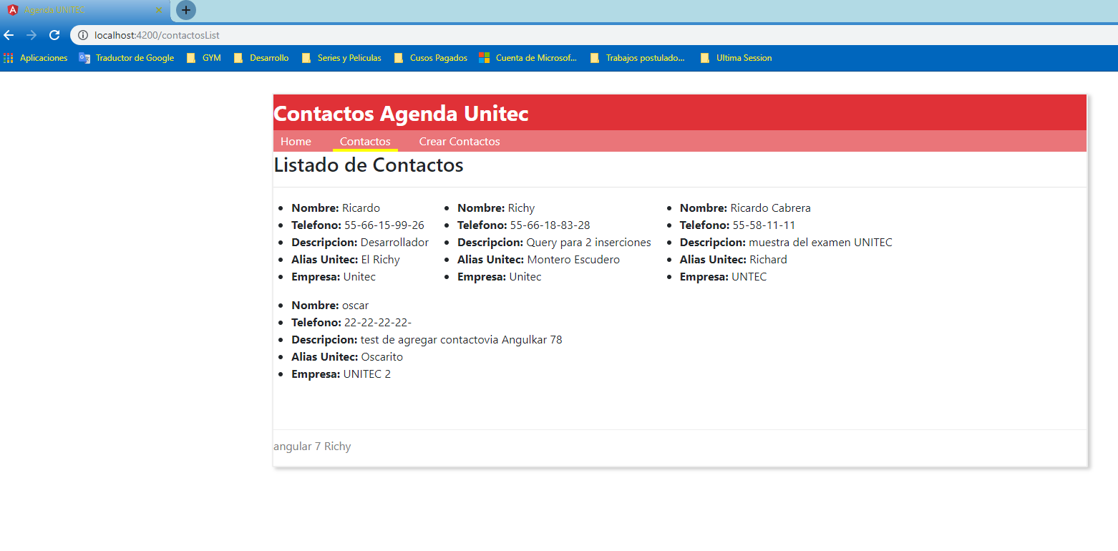

Evidencias npm, Lista de contactos Angular y servicio corriendo:

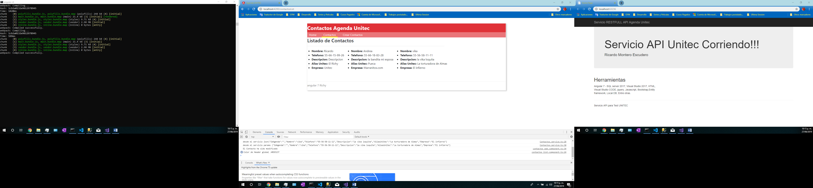

Servicio API RESTFUL

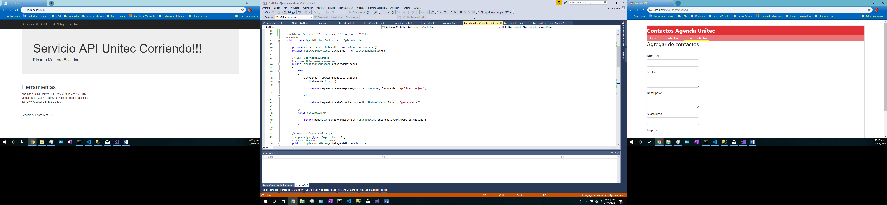

VS code, Angular agregar cliente y Base de datos